Урок-утренник «Занимательная грамматика».
Цели:
- Пробудить интерес к изучению русского языка;
- воспитать любовь к родному слову;
- привлечение внимания к проблеме чистоты русского языка;
- расширение кругозора учащихся;
- призвать школьников к обогащению своего языка, научить прислушиваться к своей разговорной речи.
Оформление:
- На доске запись «Выучи русский язык»;
- Висят высказывания о русском языке.
Учитель.Русский язык – один из богатейших языков мира. Он красочен и гибок. Богатство его заключается в том, что он имеет в своем словарном составе большое количество слов выразительных , звучных , с помощью которых мы передаем свои мысли друг другу .
Русский язык – это язык великого народа, который сумел свергнуть гнет царей, помещиков и капиталистов.
Это язык народа, который на протяжении многих веков успешно вел борьбу против иноземных захватчиков и всегда побеждал их.
Ведущая.Мы знаем, как любили и высоко ценили русский язык великие люди. М .В .Ломоносов, которого А.С .Пушкин называл нашим первым университетом , говорил, что русский язык превосходит все европейские языки , что в нем сочетаются «великолепие испанского , живость французского, крепость немецкого, нежность итальянского, сверх того богатая и сильная в изображениях краткость греческого и латинского языков»
Ведущий. Очень высоко ценил русский язык великий русский писатель И . С . Тургенев .
Ученик. «Во дни сомнений, во дни тягостных раздумий о судьбах моей родины – ты один мне поддержка и опора, о великий, могучий, правдивый и свободный русский язык!»
Ученица. «Язык Тургенева, Добролюбова, Чернышевского - велик и могуч .
И мы, разумеется, стоим за то, чтобы каждый житель России имел возможность научиться великому русскому языку»
Ученик. Классик русской литературы Н.В. Гоголь выразил восхищение русским языком: «Дивишься драгоценности нашего языка: что ни звук, то и подарок :всё зернисто, крупно, как сам жемчуг, и, право, иное название ещё драгоценней самой вещи».
Ученица. Ф. Энгельс восхищался русским языком. «Какой красивый русский язык, все преимущества немецкого языка без его ужасной грубости».
Ведущая. Великие люди восхищались русским языком и боролись за его чистоту, точность, ясность и выразительность. Призывали беречь и обогащать, чтобы иностранные слова не употребляли без надобности. Вот что сказали по этому поводу выдающиеся мыслители .
Ученик. И. С. Тургенев: « Берегите наш язык, наш прекрасный русский язык, этот клад, это достояние, переданное нам нашими предшественниками …
Обращайтесь почтительно с этим могущественным орудием, в руках умелых оно в состоянии совершить чудеса!»
Ученица. В.Г.Белинский: «Нет сомнения, что охота пестрить русскую речь иностранными словами без нужды, без достаточного основания, противна здравому смыслу и здравому вкусу».
Ученик. М.Горький: «Борьба за чистоту, за смысловую точность, за остроту языка - есть борьба за орудие культуры».
Ученица. И.Тургенев: «Берегите чистоту языка, как святыню. Никогда не употребляйте иностранных слов. Русский язык так богат и гибок, что нам нечего брать у тех, кто беднее нас".
Ведущий. Но бывают ученики, которые не следят за своей речью, неверно произносят слова, употребляют в речи лишние слова, не стараются правильно выражать свои мысли. Они не понимают, что школьник должен овладеть правильной книжной литературной речью. Посмотрите сценку "Опасный больной".
Врач. В каком классе учитесь, молодой человек?
Ученик. В пятом "вы".
Врач. "Вы"? Не знаю такого класса. А дружно вы живете?
Ученик. О, жутко дружно! Здорово весело!
Врач. Здорово весело, жутко дружно? Кому жутко? А учитесь вы хорошо?
Ученик. Порядок. Особенно девчонки стараются. Их учительница в пух и прах хвалит.
Врач. Как хвалит? В пух и прах? Молодой человек, разрешите проверить вашу температуру. Гм... Температура нормальная, но вы серьезно больны, у вас больной язык. Вылечиться вы сможете только сами. Вот вам рецепт (показывает грамматику русского языка).
Ведущая. Вы, конечно, знаете, что в нашей стране живут разные народы, и каждый из них говорит на своем родном языке. Бывает так, что небольшую территорию населяют люди, говорящие на разных, не похожих друг на друга языках.
Северный Кавказ не очень велик, а народов и языков здесь множество. В одном нашем Дагестане, а это только часть Северного Кавказа, их тридцать шесть . На некоторых языках говорят сотни тысяч людей, на иных - только жители какого-нибудь одного селения. Например, в знаменитом своими мастерами - ювелирами ауле Кубачи говорят на языке, которого никто в мире, кроме самих кубачинцев, не знает. Очень близко один от другого расположены аул Нижний Дженгутай, где живут аварцы и говорят по - аварски,и Верхний Дженгутай, где живут кумыки, и говорят по-кумыкски:
Только с помощью русского языка жители этих соседних аулов понимают друг друга. Поэтому знание русского языка является необходимым.
Ведущий.Русский язык приобретает все большее международное значение. Его изучают не только народы нашей страны, его изучают и за рубежом потому, что на русском языке изданы самые справедливые законы, на этом языке громко звучат призывы к миру, имеется богатейшая художественная и научная литература. Признавая международное значение русского языка, известный поэт республики Мали Диавари призывает: « Друг мой! Кто бы ты ни был, где бы ты ни был, - русский язык изучай!"
Ученица. На русском языке говорят не только русские. Он стал языком межнационального общения, вторым родным языком, средством сплочения и дружбы всех народов. Русский язык, по образному выражению И.С.Тихонова, могучий мост, соединяющий все языки и наречения нашей страны.
Ведущая. Русский язык изучается не только народами нашей страны,- все больше и больше людей в разных уголках земного шара стремятся изучить русский язык, язык мира.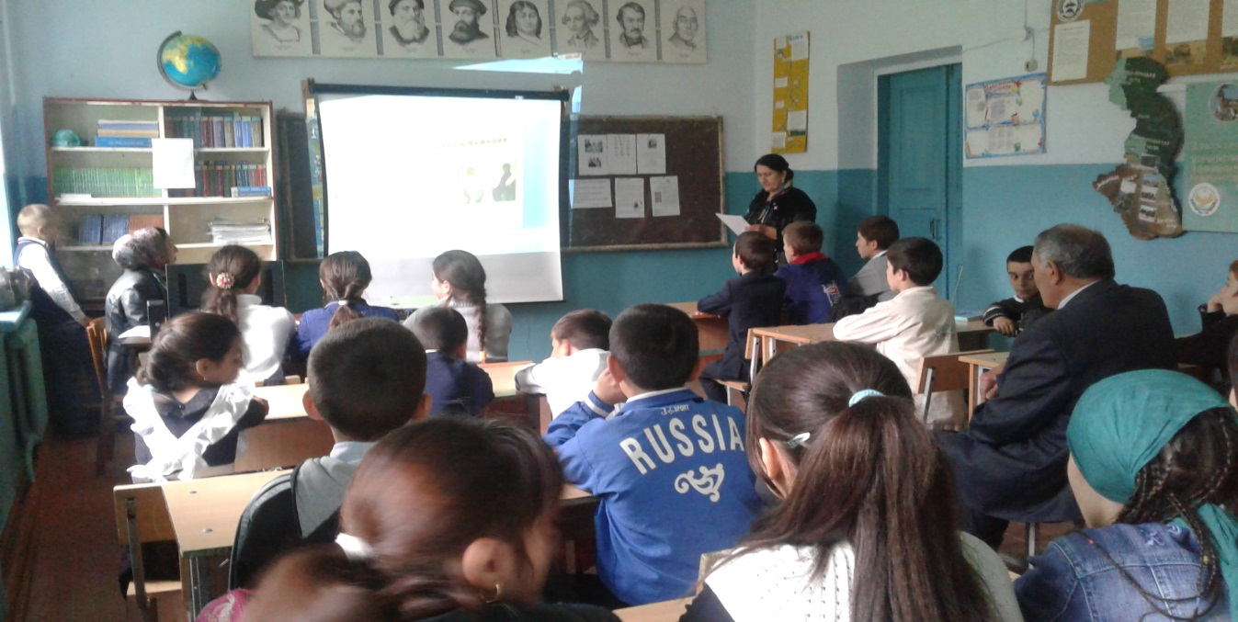
Ведущий. Интерес к русскому языку народов других стран всё возрастает, желающих изучать русский язык становится всё больше. Изучающих русский язык привлекает его звучность, выразительность, красота, поражает словарное богатство. Почти во всех странах мира изучают сейчас русский язык.
Дружба нас навек соединила.
И друзья, встречаясь вдалеке,
Говорят слова мечты и мира
На великом русском языке.
Ведущая. Русский язык очень богат. Основная масса русских слов собрана в словарях. Таких словарей имеется много (Слайды. Демонстрация словарей). Словари, составленные:
Ожеговым – 57 тыс. слов;
Ушаковым – 85 тыс. слов ;
Далем – 200 тыс.слов;
А также Орфографический – 110 тыс. слов.
Но все эти слова, собранные в словарях, еще не составляют языка. Они превращаются в речь только тогда, когда мы их соединим по правилам грамматики. Поэтому мы должны хорошо знать грамматические правила. Ведь люди, которые не знают своего языка, - это невежды, неучи.
Такого неуча высмеял в своей бессмертной комедии «Недоросль» замечательный русский писатель Фонвизин . А теперь вы увидите сценку из комедии Фонвизина «Недоросль».
Г-жа Простакова. (Стародуму). Не угодно ль, мой батюшка, взять на себя труд и посмотреть, как он (Митрофан) у нас выучен?
Стародум. О, сударыня! До моих ушей уже дошло, что он теперь только и отучиться изволил. Я узнал, кто его и учители. (К Правдину) Любопытен был бы я послушать, чему немец-то его выучил.
Г-жа Простакова. Всем наукам, батюшка.
Простаков. Всему, мой отец.
Митрофан . Всему, чему изволишь.
Правдин . Чему, например?
Митрофан.( Подает ему книгу). Вот, грамматике.
Правдин. (Взяв книгу). Вижу. Это грамматика. Что ж вы в ней знаете?
Митрофан. Много. Существительна да прилагательна….
Правдин. Дверь, например, какое имя: существительное или прилагательное?
Митрофан. Дверь, котора дверь?
Правдин. Котора дверь? Вот эта.
Митрофан. Эта? Прилагательна.
Правдин. Почему же?
Митрофан. Потому что она приложена к своему месту. Вот у чулана шестая неделя дверь стоит еще не навешена: так та покамест существительна.
Стародум. Так поэтому у тебя слово дурак прилагательное, потому что оно прилагается к глупому человеку?
Митрофан. И ведомо.
Простакова. Что, каково, мой батюшка?
Простаков. Каково, мой отец?
Правдин. Нельзя лучше. В грамматике он силён.
Милон. Я думаю, не меньше и в истории.
Ведущий. Можем ли мы так учиться, как учился Митрофан?
(Ответ учащихся,- Нет, мы должны учиться хорошо!)
Ведущий.Поэтому надо стараться, чтобы в нашей школе не было таких неучей, как Митрофанушка.
Теперь послушайте стихотворение Сабира Абдуллы « Выучи русский язык».
Ученица.
Букв немало мы узнали,
Добрались до буквы Ц.
Есть слова, где Ц в начале,
Где - в середине, где – в конце.
Цапля ходит по болоту.
Ждут в гнезде её птенцы.
Цирк откроется в субботу,
Вот приехали борцы.
В ЦЕХ явились на работу
Молодые кузнецы,-
В каждой строчке буква Ц,
Словно камушек в кольце,
И на каждой есть СТРАНИЦЕ ,
НА ГРАНИЦЕ,
И в СТАНИЦЕ,
И в цыплятах на крыльце
Тоже есть две буквы Ц.
Ведущая. Подберите к следующим словам противоположные по значению слова
- Зима -лето, высокий - низкий, громко - тихо, хороший –плохой.
- День - ночь, горячий –холодный, медленно - быстро, молодой - старый.
- Маленький - большой, широкий -узкий , дешёвый - дорогой, свет –тьма.
- Далеко - близко, герой – трус, умный - глупый, друг- враг.
- Светлый - тёмный, простой - сложный.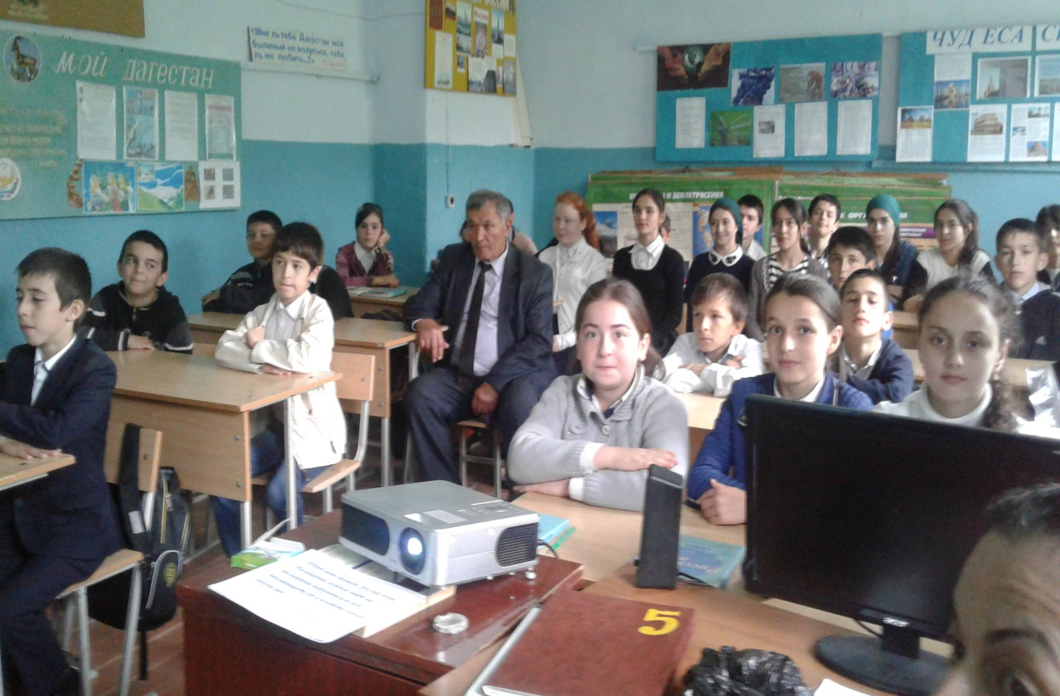
Ведущий.Произносите следующие скороговорки. Старайтесь произносить правильно и как можно быстрее. (Слайды на скороговорки).
- От топота копыт пыль по полю летит.
- На счетах считая, расчёты проверяй.
- Станция конечная, конечно, скучна.
- На дворе трава, на траве дрова.
- Волки рыщут, пищу ищут.
- У Саши нос в саже, скажи об этом Саше.
Ведущая. Сейчас посмотрим, как вы умеете строить слова. Проведём игру «Слова рассыпались». Из этих букв составьте слова(школьник, класс, Пушкин, Крылов, родина, патриот и т.д.).
Учитель. Теперь проведём игру «Цепочка», которая заключается в следующем: я называю слово. Например, звезда. Участник игры должен назвать слово на последнюю букву произнесённого мною слова.
Ведущий. Проведём игру «Конкурс». Кто назовёт 10 слов (им. сущ-ых), начинающих с одной и той же буквы?
Ведущий.Сейчас мы проверим. Как вы знаете русский язык. Я буду задавать вопросы, а вы отвечайте. За правильный ответ засчитывается 1 очко.
- Какая буква русского алфавита обозначает два звука?
(Буква я, ю, е, ё: яма (йама), юг (йуг), ель (йель), ёж (йож).
- Какая буква русского алфавита стоит всегда под ударением? (Буква ё).
- Сколько звуков в слове моя? (4 т.к. буква я состоит из двух звуков:й и а)
- Назовите слова, которые начинаются с гласных: а, о, у, е, ю, я, э, и.
- Кто назовет больше слов с удвоенной согласной?
- Кто больше вспомнит пословиц о Родине ?
- Кто больше вспомнит пословиц о труде?
- 8. Кто быстрее и правильнее закончит начатую пословицу:
НЕ спеши языком - (торопись делом).
Любишь кататься - (люби и саночки возить).
Тише едешь – (дальше будешь).
Не делай того другому, ( чего себе не хочешь).
Кто не работает, ( тот не ест).
Ведущий. Посмотрите инсценировку по стихотворению С.Маршака
«Знаки препинания».
У каждого на груди прикрепляется определённый знак препинания.
Чтец. У последней
Точки
На последней
Строчке
Собралась компания
Знаков препинания.
Прибежал
Чудак-
Восклицательный знак
( вбегает восклицательный знак),
Оглушительно кричит:
ВОСКЛИЦАТЕЛЬНЫЙ ЗНАК - Ура!
Долой!
Караул!
Разбой!
Чтец. Притащился кривоносый
Вопросительный знак
(входит вопросительный знак)
Задаёт он всем вопросы
Вопросительный знак – Кто?
Кого?
Откуда?
Как?
Чтец.Отозвалась с той же строчки,
Тётя точка с запятой.
Точка с запятой. – Если нет над вами точки.
Запятая знак пустой!
Чтец. Двоеточие, мигая,
Закричало:
Двоеточие. - Нет, постой,
Я важней ,чем запятая
Или точка с запятой,
Потому что я в два раза
Больше точки одноглазой,
В оба глаза я гляжу,
За порядком я слежу.
Многоточие. – Если вам угодно знать,
Я важней, чем прочие.
Там, где нечего сказать,
Ставят многоточие …
Вопросительный знак.- То есть как?
Восклицательный знак. – То есть как!
Чтец. И сказала точка,
Точка – одиночка:
Точка. - Мной кончается рассказ,
Значит, я важнее вас.
Ведущий. Вы, конечно, поняли, что в этом споре все знаки препинания
правы. Все они важны и нужны на письме.
Все учащиеся хором говорят:
- Изучайте русский литературный язык, Его словарь и грамматику!
- Без знания грамматики не усвоишь ни истории, ни математики!

Подведение итогов.

5. Тестовые задания
1. В каких из данных слов не пишется слитно
А) (не)погода.
Б) (не)серьезно, а беспечно.
В) (не)правильно пишет.
Г) (не)цветет.
2. В каких из данных слов не является приставкой:
А) вовсе (не) легко сделать.
Б) (не) взлюбить.
В) (не) сложная задача.
Г) (не)годовать.
3. Не с наречиями на–о, -е пишется слитно:
А) поступил (не) лепо.
Б) написал (не) брежно, но правильно.
В) повторил (не) быстро, а медленно.
Г) выглядел отнюдь (не) красиво.
4. Не с наречиями на–о,-е пишется раздельно:
А) (не) разумно, а глупо.
Б) (не)погода.
В) (не)большой,но рыбный.
Г) ничем (не) выдаю.
5. Не является частицей.
А) (не) ряха.
Б) (не) ясная погода.
В) (не) навидит.
Г) (не) любит.
6. Подведение итогов и домашнее задание.
- - о чём мы говорили на уроке?
- -повторить параграф 13, и выполнить упражнение 231.
7. Рефлексия
- Ребята, вам понравился урок?
- А теперь свои впечатления об уроке выразить в синквейне.
8. Слово экспертной группе.

